2023-2024年度“中银杯”安徽省职业院校技能 大赛（中职组）芜湖科技工程学校赛点竞赛指南

# 2023年安徽省职业院校技能大赛中职组芜湖科技工程学校赛点承办智能制造设备技术应用学生组（团体赛）比赛项目，为使各参赛队尽快熟悉赛场环境，了解赛程安排及注意事项，确保比赛顺利完成，特编写本赛点《竞赛指南》，请各参赛队认真阅读。

# 一、赛点介绍

1. 学校简介

芜湖科技工程学校（南陵开放大学、南陵县工匠学校）是一所集中高职一贯式培养、成人教育与社会培训为一体的综合性省级示范职业学校，坐落于芜湖市南陵县。校内建有实验实训室38个、新能源汽车实训基地1个，校外实训基地20多家，学校作为副理事长单位加入国家产教融合共同体7个，立项建设国际项目1项。学校建设有省级示范“计算机应用”专业，“汽车运用与维修”、“数控技术应用”为现代学徒制试点专业，“汽车运用与维修”、“计算机应用”为市重点专业。多个“1+X”证书试点及考核站点。

近年来，学校教育教学成果显著，获省级教学成果奖6项，安徽省技术能手1人、芜湖市技术能手1人，师生在国家级省级等技能大赛中获奖20多项。学校获“安徽省科普示范单位”、“芜湖市优质中职学校”、“芜湖市公共职业技能训练基地”、“芜湖市平安校园”、“芜湖市文明校园”、“芜湖市校企合作示范学校”、“芜湖市绿色学校”、“芜湖市青少年法治教育实践基地”等称号。

2. 学校位置

芜湖科技工程学校位于安徽省芜湖市南陵县开发区龙池路1号。

3. 交通提示

高铁：乘坐到南陵站，从南陵站至学校，大约8公里；

公交车：从芜湖市主城区出发的505路、K505路公交线路，到末站下车，公交末站至学校约5公里。

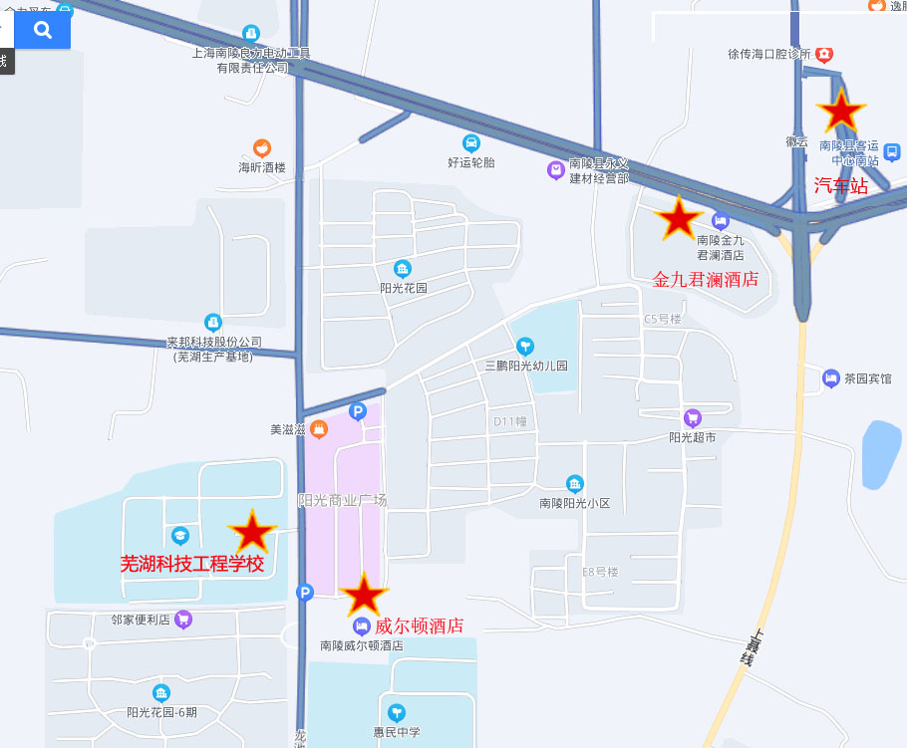

4. 校园平面图

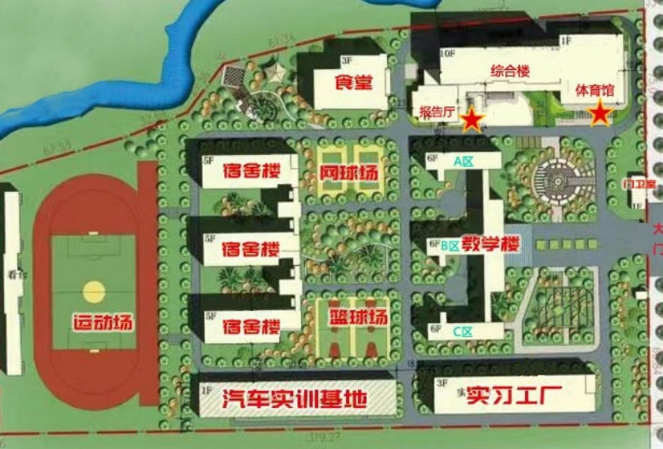

# 二、报到须知

## （一）报到时间

2024年1月19日12:00——15:00。

## （二）报到地点

（1）南陵县威尔顿酒店

联系电话：0553-2307777 周经理18949535980

赛点联系人：徐老师（13855376200）。

## （三）食宿安排

1.住宿：各代表队于2024年1月7日前由学校领队填报参赛入住人员信息回执表，[并发送到邮箱709242642@qq.com。若酒店房间数量不足，按照预定时间先后顺序进行调整。1月](mailto:并发送到邮箱491336968@qq.com。2月24)19日各代表队到指定酒店入住。

2.餐饮：可在酒店就餐，也可自行安排，费用自理。为保证用餐安全，建议在酒店就餐。1月20日中午及21日中午，学校食堂为参赛队提供工作餐。

## （四）注意事项

1.各代表队在规定时间内到指定地点办理报到手续，报到时领取《竞赛指南》、参赛证、领队证、指导教师证等证件资料。

2．各参赛选手报到时须提供本人身份证(原件）、学生证（原件）、加盖学校公章的学籍表，三证相符，发放参赛证。

3.参赛选手须持参赛证、本人身份证(原件）及学生证（原件）和加盖学校公章的学籍表，教师选手需持身份证，教师资格证复印件，人事编制文件或人事代理合同或单位聘用合同（三选一）的复印件，参加赛前检录并上交，学籍表交由赛点学校保存。入场时持赛位签号对号入座，比赛期间不得向监考人员出示个人证件或透露个人信息。

4.为确保安全，各参赛选手需要购买人身意外伤害保险。

5.各代表队按时参加赛点学校组织的领队会议。

6.请各代表队认真研究竞赛规程，按竞赛规程做好竞赛准备。

7.比赛期间领队和指导教师在学校综合楼报告厅休息，不得进入比赛区域。

## （五）赛前说明会及抽签

时间：2024年1月19日16:00

地点：综合楼报告厅

## （六）选手熟悉赛场

时间：2024年1月19日16:30-17:00。

地点：选手报到后在综合楼前广场集合，由志愿者引领各赛项选手熟悉比赛场地。不得开启设备和破坏比赛场地。

比赛场地位置分布表

|  |  |  |
| --- | --- | --- |
| 序号 | 赛项 | 地点 |
| 1 | 智能制造设备技术应用学生组（团体赛） | 综合楼室内体育馆 |

## （七）成绩公布

时间：2024年1月21日16:00-23:00（根据实际情况）。

地点：综合楼一楼大厅公告栏。

## （八）咨询电话

赛 事 赛 务 组： 戴老师18010799511

智能制造设备技术应用： 郭老师 14705632546

# 三、赛点组织机构

成立2023-2024年安徽省职业院校技能大赛中职组芜湖科技工程学校赛点工作领导小组，全面负责技能大赛工作的组织领导、督促检查、协调沟通；处理竞赛中出现的重大问题，全面保障大赛顺利开展。

主 任：章世海（芜湖市教育局党委书记、局长）

周 伟（芜湖市经济和社会化局党委书记、局长）

吴秀丽（芜湖市人力资源和社会保障局党委书记、局长）

副主任：周自强（芜湖市教育局党委委员、副局长）

沈怀宝（芜湖市经信局党委委员、副局长）

江红梅（芜湖市人力资源和社会保障局副局长、三级调研员）

俞 悦（南陵县人民政府副县长）

成 员：戚 梅（芜湖市教育局职成教科科长）

吴友义（芜湖市教育科学研究所所长）

易雅珍（芜湖市经信局组织人事科科长）

孙 斌（芜湖市人社局职业能力建设科副科长）

张艳平（南陵县教育局党委书记、局长）

杨 云（南陵县经信局党委书记、局长）

路 强（南陵县公安局党委书记、局长）

强 劲（南陵县人社局局长）

章青林（南陵县商务局党组书记、局长）

章 任（南陵县市监局党委书记、局长）

项 波（南陵县城管局党组书记、局长）

朱皖苏（南陵县供电公司总经理）

萧 晟（芜湖科技工程学校党总支书记）

周自宝（芜湖科技工程学校校长）

赛点工作领导小组下设六个工作组：综合组、竞赛事务组、竞赛技术组、后勤保障组、安全保卫组、纪检监督组。各小组人员名单及职责如下：

## （一）综合组

组长：安宗权（13866361976）、

成员：黄田宝（13956166920）、王银祥、李娟、张娟、徐玲玲等

工作职责：制订本工作组的工作方案，并做好以下工作：

（1）负责对外联系、对内协调工作；

（2）负责竞赛期间各级领导的接待工作；

（3）负责裁判、监督、参赛师生等人员的车辆安排及接送与服务工作；

（4）负责裁判、领队、指导教师及选手的住宿安排，选手的报到接待、发放大赛指南和证件；

（5）负责设置会场会标、赛场赛标；

（6）组织赛事宣传报道，并按要求上报省大赛办；

（7）负责领队会议的组织安排工作；

（8）负责比赛期间摄影、摄像大赛资料收集整理。

## （二）竞赛事务组

组长：戴俊（18010799511）

组员：缪潘婷、吴俊、胡文祥、张金凤、沈志伟

工作职责，负责制订本组的详细工作方案，并主要做好以下工作：

（1）负责组织制定相关技术文件（竞赛规程、竞赛指南、竞赛工作方案及预案、竞赛场地要求、竞赛工作流程）；

（2）负责竞赛场地的各种准备工作；

（3）负责与省大赛办、裁判组和各参赛队领队的联络工作；

（4）负责参赛选手网上资格审查、信息统计上报工作；

（5）负责指导教师证、工作人员证、领队证件、志愿者证及其他证件、引领牌、门贴、座位贴等制作。印制竞赛指南；

（6）协助大赛裁判组和纪检组，进行大赛成绩汇总与公示工作，并及时报送裁判组和省技能竞赛办公室；

（7）负责配合各组做好相关工作。

按竞赛项目分类，下设工作组：

智能制造设备技术应用学生组（团体赛）赛项工作组

组长：章逸飞（19155361292）

成员：关启南及若干工作人员

工作组职责：

（1）负责承办赛项场地准备、设备安装调试、材料准备工作；

（2）负责承办赛项所有赛场的卫生；

（3）负责选手的报到、检录、抽签等工作；

（4）负责承办赛项的志愿者引领安排；

（5）在监督人员的指导下负责对承办赛项的成绩还原、统计、汇总和报送；

（6）与赛事赛务组对接比赛相关工作；

（7）完成大赛组委会交办其他工作。

## （三）竞赛技术组

组长：熊乃平 （15855983090）

成员： 杨超（18356596912）、张立新及企业技术人员

制订本组的工作方案，并完成以下工作：

（1）负责各赛项竞赛场地准备、设备安装和调试工作；

（2）负责竞赛相关软件的安装与调试工作；

（3）联系赛项负责人，进行赛前设备用电的加压测试；

（4）负责竞赛过程中的技术保障和突发故障的排除；

（5）负责参赛选手熟悉赛场工作和赛场密封工作；

（6）在大赛裁判组及纪检组的监督下负责比赛成绩的统计汇总工作，并及时报送裁判组和省技能大赛办公室；

（7）负责所需设备采购计划的制定、设备及辅助材料的清点、维护工作。

## （四）后勤保障组

组长：徐 平（13855376200）

成员：李鑫、束栋铭、曹丽萍、张文明

工作职责：

（1）负责竞赛氛围的营造：彩旗、标语、横幅、场地及路线指示牌、竞赛会标、赛点示意图、电子屏和各赛项条幅等制作及布置；

（2）负责竞赛所需设备、耗材的采购工作，负责实际操作比赛的备料、收发和竞赛期间设备、耗材的清点、发放、保管工作；

（3）负责大赛期间裁判、领队、指导教师和选手的交通车辆安排；

（4）负责技能大赛用电、用水、网络监控安全和竞赛期间电力保障工作；

（5）负责安比赛当天领队和指导教师的休息地点、茶水和食堂用餐等；

（6）负责竞赛期间校园环境及比赛场地卫生、消毒、保洁等服务工作；

（7）负责竞赛期间的医疗预防及救护工作。

## （五）安全保卫组

组长：李培国（13955371501）

成员：童星星、胡圣元、马晨亮、沈诗朋、李红星工作职责：

（1）负责制定大赛安全预案，负责竞赛期间校园和赛场安全保卫、保密工作；

（2）负责比赛期间车辆指挥引导、交通安全管理工作；

（3）布置警戒标识，凭证进入赛场的检查工作；

（4）负责比赛期间突发安全事件应急处理工作；

（5）负责大赛期间楼层警戒工作；

（6）负责竞赛期间的疫情防控工作；

（7）负责赛项比赛场地外部志愿者的安排。

## （六）纪检监督组

组长：省教育厅选派

成员：张厚波（18949543778）、黄正锋、石磊、陈帮强

纪检监督联系方式张贴位置：综合楼一楼大厅

工作职责：配合省教育厅选派纪检监督人员完成以下工作

（1）负责对各赛项抽签、检录、成绩统计汇总等过程进行全程监督；

（2）抽签完毕后，负责抽签表的保管；

（3）协助配合省大赛办纪检人员对大赛过程各个环节的公平、公正进行监督；

（4）配合主裁公示比赛结果；

（5）协助省厅监督员，接受本赛点参赛队领队提出的申诉并仲裁；

（6）协助省厅监督员依法查处大赛过程中的违纪行为，并作出书面报告；

（7）省监督员电话公布地点：综合楼一楼大厅。

# 四、竞赛日程

## 智能制造设备技术应用学生组（团体赛）比赛项目时间安排表

|  |  |  |  |
| --- | --- | --- | --- |
| **日期** | **时间** | **内容** | **地点** |
| **2024年**  **1月19日** | **12:00-14:30** | **各参赛队报到、住宿** | **南陵县威尔顿酒店** |
| **领取竞赛指南、参赛证、领队证、指导教师证（领队证由各市代表领取）** |
| **15:30-16:00** | **各参赛队集合到赛点**  **（步行3分钟）** | **南陵县威尔顿酒店** |
| **16:00-17:00** | **选手到赛点学校报到，查验参赛证和保险单** | **综合楼一楼报告厅** |
| **赛前说明会、分赛项抽场次签和顺序签** | **综合楼一楼报告厅** |
| **参赛选手熟悉赛场** | **比赛场地** |
| **17:30** | **各参赛队集合回宾馆** | **学校东大门** |
| **2024年**  **1月20日** | **6:30** | **早餐** | **南陵县威尔顿酒店** |
| **7:00** | **所有选手和指导教师步行到赛点** | **南陵县威尔顿酒店** |
| **7:30-7:40** | **选手按顺序号排队由志愿者引领进入赛区** | **室内体育场** |
| **7:40-7:50** | **赛场检录，抽赛位签** | **室内体育场** |
| **7:50-8:00** | **裁判宣读比赛须知** | **室内体育场** |
| **8:00—12:30** | **第一场比赛** | **室内体育场** |
| **12:30—13:30** | **评分** | **室内体育场** |
| **13:40** | **各参赛队集合回宾馆** | **学校东大门** |
| **13.40-15.30** | **设备还原** | **室内体育场** |
| **2024年**  **1月21日**  **2024年**  **1月21日** | **6:30** | **早餐** | **南陵县威尔顿酒店** |
| **7:00** | **所有选手和指导教师步行到赛点** | **南陵县威尔顿酒店** |
| **7:30-7:40** | **选手按顺序号排队由志愿者引领进入赛区** | **室内体育场** |
| **7:40-7:50** | **赛场检录，抽赛位签** | **室内体育场** |
| **7:50-8:00** | **裁判宣读比赛须知** | **室内体育场** |
| **8:00—12:30** | **第一场比赛** | **室内体育场** |
| **12:30—13:30** | **评分** | **室内体育场** |
| **13:40** | **各参赛队集合回宾馆** | **学校东大门** |
| **13.40-15.30** | **设备还原** | **室内体育场** |

# 五、竞赛规则

## （一） 抽签办法

1.领队会后，由各代表队抽取本队比赛场次签、顺序签。

2.比赛当天参赛选手根据前一天（领队）抽取的场次签、抽签顺序序号在综合楼室内体育馆门口列队，由工作人员引领选手进入赛区，在赛场外进行检录（检录时裁判员不得在场），检录后学生证、身份证、学籍表、参赛证由工作人员收存，凭抽签号依次抽取赛位号（团体赛由队长抽取）、登记抽签结果，凭赛位号入场、对号入座，听从裁判口令，开始比赛。

3.抽签完毕后，抽签记录表交由监督员保管。

## （二） 领队、指导教师须知

1.熟悉竞赛规程，负责做好本参赛队员大赛期间的管理工作；

2.贯彻执行大赛各项规定，竞赛期间不得私自接触裁判；

3.领队准时参加赛前领队会议，并认真传达贯彻会议精神，确保选手准时参加各项比赛，负责领队会后的抽签；

4.检录开始后指导教师和领队在综合楼报告厅休息，不得进入赛区；

5.对有失公允的评判结果或工作人员的违规行为，由领队在比赛结束后两小时内向仲裁委员会提出书面申诉。

## （三） 参赛选手须知

1.各参赛选手要规范使用比赛设备，不得违规操作；遵守赛场规则，做到安全用电、安全用设备、安全比赛、有序进出赛场；

2.参赛选手抽签进入赛场后，应对竞赛设备进行检查确认，如有问题应及时向裁判报告。比赛过程中，选手如发现比赛设备存在故障，要及时报告裁判，由裁判安排技术人员进行故障排除。如果确实是因为设备故障原因导致选手中断或终止竞赛，由竞赛裁判长做出裁决，视具体情况给选手补足排除故障耗费的时间。

3.参赛选手应严格遵守赛场纪律，服从赛场指挥，不得将任何技术资料、工具、存储设备、通讯设备、照相、摄像工具等违禁物品带入赛场。选手在检录前应将手机交指导教师保管，不得带入赛区。携带违禁物品进入赛场按作弊处理。

4.主裁判发出“开始比赛”命令后，迟到选手不得进入赛场。

5.在竞赛过程中，参赛选手如遇问题，需举手向裁判提问。选手之间不得互相询问，否则按作弊处理。

6.在竞赛过程中，选手不得擅自离开赛场，如有特殊情况，需经裁判同意后作特殊处理，竞赛过程中需休息、饮水或去厕所，一律计算在操作时间内。

7.如果选手提前结束竞赛，应举手向裁判示意，经裁判检查许可后，参赛选手方可离开赛场，选手提前结束比赛后不得再进入赛场。

8.严禁选手冒名顶替，弄虚作假，选手不得向裁判员透露个人信息，否则按作弊处理。

9.严格遵守赛场规则，服从裁判，文明竞赛。如有不服从裁判、扰乱赛场秩序等不文明行为，按相关规定扣减分数，情节严重者取消比赛资格。

其它未尽事宜，将在赛前说明会上做详细说明。

# 六、参赛人员回执表

|  |  |  |  |  |  |  |  |  |
| --- | --- | --- | --- | --- | --- | --- | --- | --- |
| 所属  代表队 | 学校 | 领队  姓名 | 联系  电话 | 参赛选手人数 | | 指导教师人数 | | 预定房间数  （标间） |
| 男 | 女 | 男 | 女 |
|  |  |  |  |  |  |  |  |  |
|  |  |  |  |  |  |  |  |  |
|  |  |  |  |  |  |  |  |  |

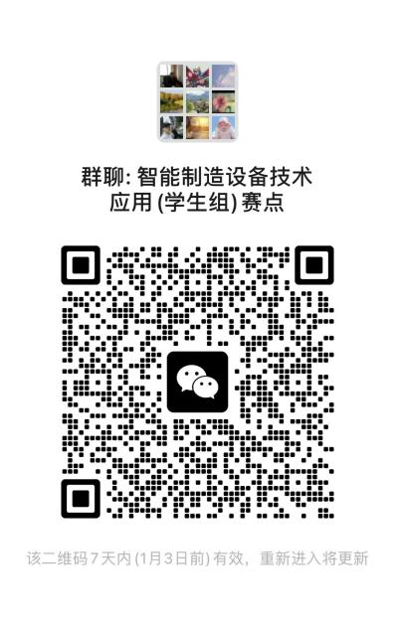各代表队于2024年1月7日前由学校领队填报参赛入住人员信息回执表，[并发送到邮箱709242642@qq.com。](mailto:并发送到邮箱491336968@qq.com。)

为方便比赛相关事项的联系，

指导教师和领队可加入微信群。